「東京都 アスベスト対策セミナー」 参加申込書

所 属
( 会 社 名 等)
業 種  (該当するものに○) | 不動産業 ビルメンテナンス業 解体工事業 管工事業  電気工事業 内装仕上工事業 その他の建設業  官公庁 その他
氏 名 | （複数名の参加をご希望の場合は、連絡担当者のお名前と参加人数をご記入ください。）
連 絡 先  (いずれか) | （ ）電 話 － －  （ ）ＦＡＸ － －  （ ）メール ＠
事前質問事項 | （アスベスト対策について御質問したい内容があれば、ご記入ください。）
【申込書の送付先】：〒163-8001 新宿区西新宿２－８－１
東京都環境局環境改善部大気保全課
メール：S0000722@section.metro.tokyo.jp
ＦＡＸ：０３－５３８８－１３７６

※ 本申込書が参加表となりますので、当日は忘れずにお持ちください。
（郵送で申し込まれる場合は、写しをお送りください。）

会 場 案 内
角筈区民ホール 新宿区西新宿4－33－7
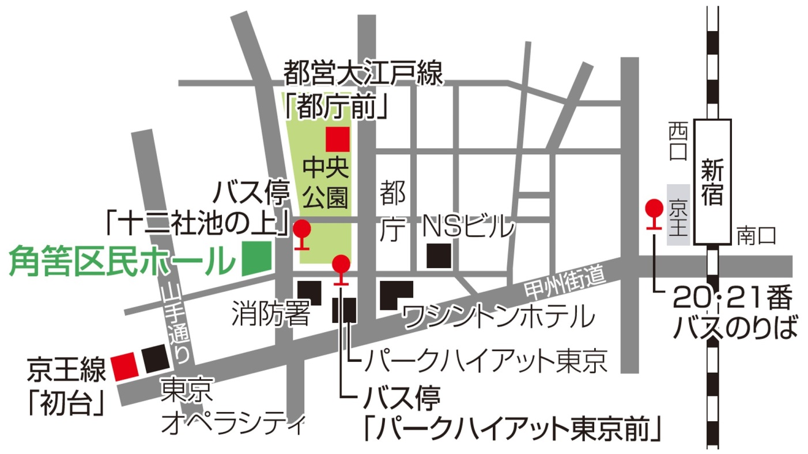

【バス】 ○新宿ＷＥバス 「パークハイアット東京前」
（新宿駅西口京王デパート前21番バスのりば）
○京王バス 「十二社池の上」
（新宿駅西口京王デパート前20番バスのりば 中野行又は中野車庫行）
【電車】 ○京王線「初台駅」 東口より徒歩10分
○都営大江戸線「都庁前駅」 A5出口より徒歩10分

【問合せ先】
環境局環境改善部大気保全課（大気規制担当）
電 話：０３－５３８８－３４９２（直通）

